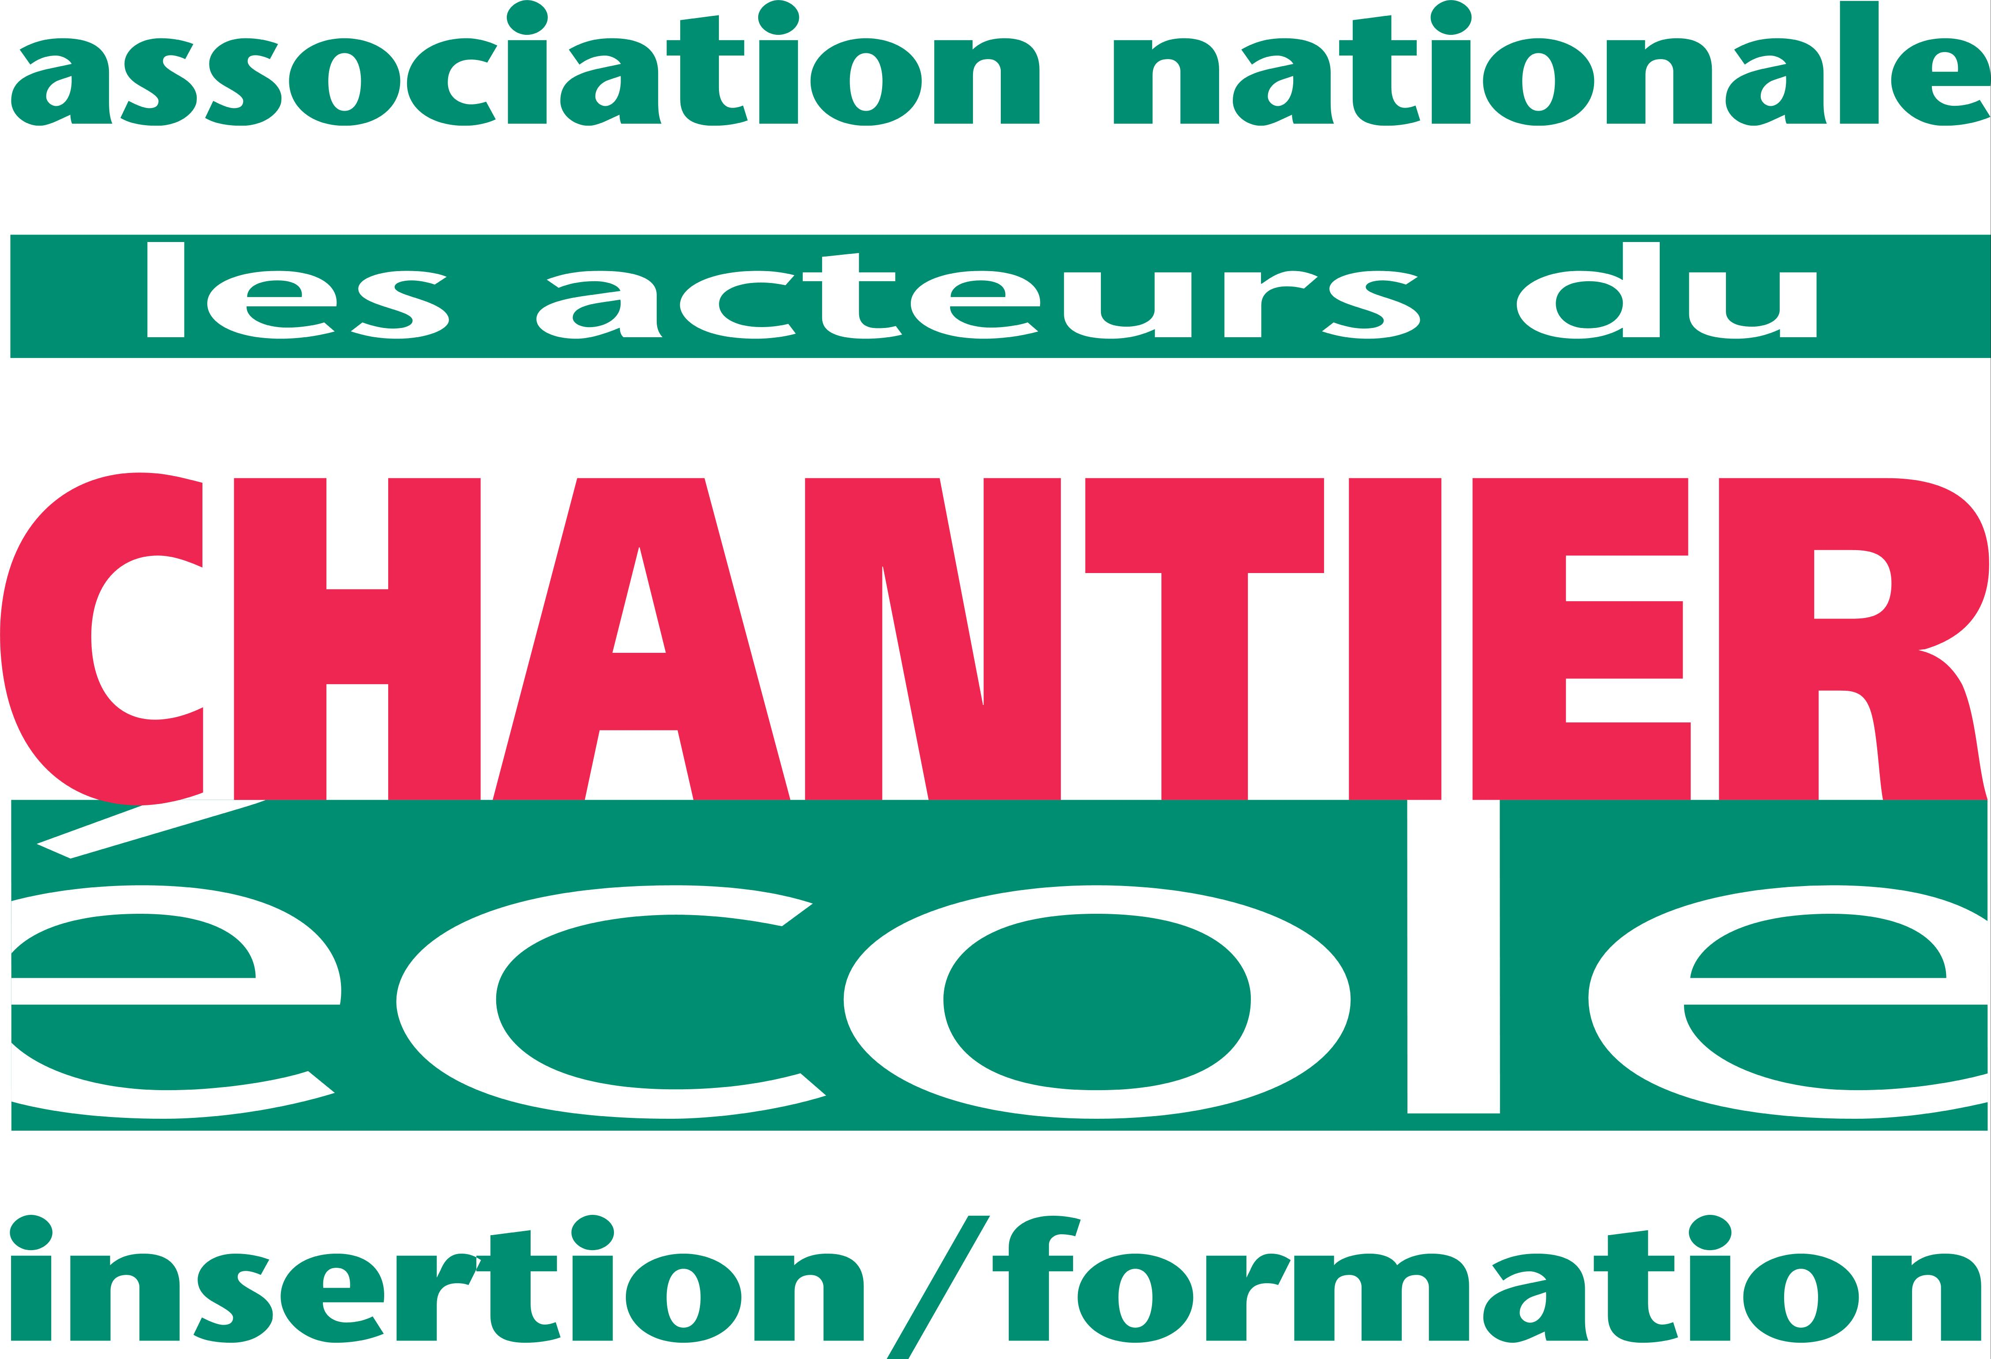

Fiche « Projets filières vertes »

Fiche complétée à retourner à CHANTIER école avant le 31 août 2012
par courrier ou E-mail à : CHANTIER école, 61 rue de la Chapelle- Boîte 6 - 75018 Paris contact.national@chantierecole.org

L’ESSENTIEL

Filière concernée par le projet développé :
□ Bâtiment □ Déchets □ Eau et environnement
□ Restauration-Métiers de Bouche-agriculture

Domaine d’activité :………………………………………………………………………………………………………………………………………………
Par exemple environnement (espaces paysagers, éco construction…)

Nom de la structure :……………………………………………………………………………………………………………………………………………

Statut :……………………………………………………………………………………………………………………………………………………………………

Année de création de la structure : ……………………………………………………………………………………………………………………

Nombre de salariés permanents : …………………………………………………………………………………………………………………………
Nombre de salariés en parcours d’insertion : ……………………………………………………………………………………………………

Région :……………………………………………………………………………………………………………………………………………………………………

Type de zone :…………………………………………………………………………………………………………………………………………………………
Zone urbaine, périurbaine, rurale

Nom de la personne référente du projet filière verte :………………………………………………………………………………………
Tél. :……………………………………………………………………E-mail :………………………………………………………………………………………

Objet du projet filière verte (Résumer en 5 lignes le projet proposé et les principaux aspects qui seront mis en évidence pour le portrait vidéo)
…………………………………………………………………………………………………………………………………………………………………………………
…………………………………………………………………………………………………………………………………………………………………………………
…………………………………………………………………………………………………………………………………………………………………………………
…………………………………………………………………………………………………………………………………………………………………………………
…………………………………………………………………………………………………………………………………………………………………………………
…………………………………………………………………………………………………………………………………………………………………………………
…………………………………………………………………………………………………………………………

Depuis combien de temps a été mise en place le projet filière verte ?
Quel était le contexte à l’origine de ce projet ?
Comment votre projet répond –il aux objectifs de la Stratégie Europe 2020 ?
- En terme de croissance intelligente (innovation sociale)

- En terme de croissance durable (meilleure utilisation des ressources, impact environnemental)

- En terme de croissance inclusive (générateur d’emplois et de compétences, facteur de cohésion sociale)

Résultats générés par le projet
- En terme de: création de poste, formation, passerelle emplois pour les salariés en parcours d’insertion

- En terme de: création de poste et de formation pour les salariés permanents

- En terme de dynamique clients et partenaires

- En terme de chiffre d’affaires
- Part du projet dans le CA global (%) :

Ressources mobilisées pour le projet
- En terme de ressources humaines

- En terme d’investissement financier et/ou matériel

- Autres

Perspectives de développement du projet filière verte ?
- Les évolutions envisagées

- Les moyens à mobiliser

- Les partenaires et clients à solliciter

Quelle(s) question(s) relative(s) à votre projet filière verte souhaiteriez-vous poser aux intervenants de la table ronde Pour une croissance intelligente, durable et inclusive : la France à l’heure de l’Europe ?

